**2020年新工科联盟-Xilinx暑期学校团队项目设计文档**

**设计文稿提交格式**

**(Project Paper Submission Template)**

|  |  |
| --- | --- |
| **作品名称** | 门禁密码锁 |
| **板卡型号** | Xc7s15ftg196-1 |
| **所在班级** | 东南大学 |
| **成员姓名、学号、学校** | 姚壮壮 东南大学 电子科学与技术 06017415  莫 韬 东南大学 电子科学与技术 06017409 |
| **Github链接** | https://github.com/974255938/Entrance_guard_code_lock.git |

**第一部分**

设计概述 /Design Introduction

该项目的基本功能是：提前在软件中输入6位密码（如111222），用户使用4*4的数字键盘输入密码，若密码输入正确，则绿灯亮起提醒用户密码输入正确，可以通行；若密码输入错误，则红灯亮起提醒用户密码错误，请再次输入。可以应用于各种需要密码锁的地方，如保险箱、门禁、密室等。

输出结果由两个LED显示，红色LED提醒用户密码不正确或不完整，即使用户手误错按了某一位密码，重新输入即可，只要密码输入正确，绿色LED就会亮起显示通过。

|  |  |  |
| --- | --- | --- |
| 姓名 | 工作 | 贡献比 |
| 姚壮壮 | 数字与按键的对应，代码的修改，器件的连接 | 50% |
| 莫韬 | 状态机代码的编写，仿真文件的编写 | 50% |

作品图片如下：

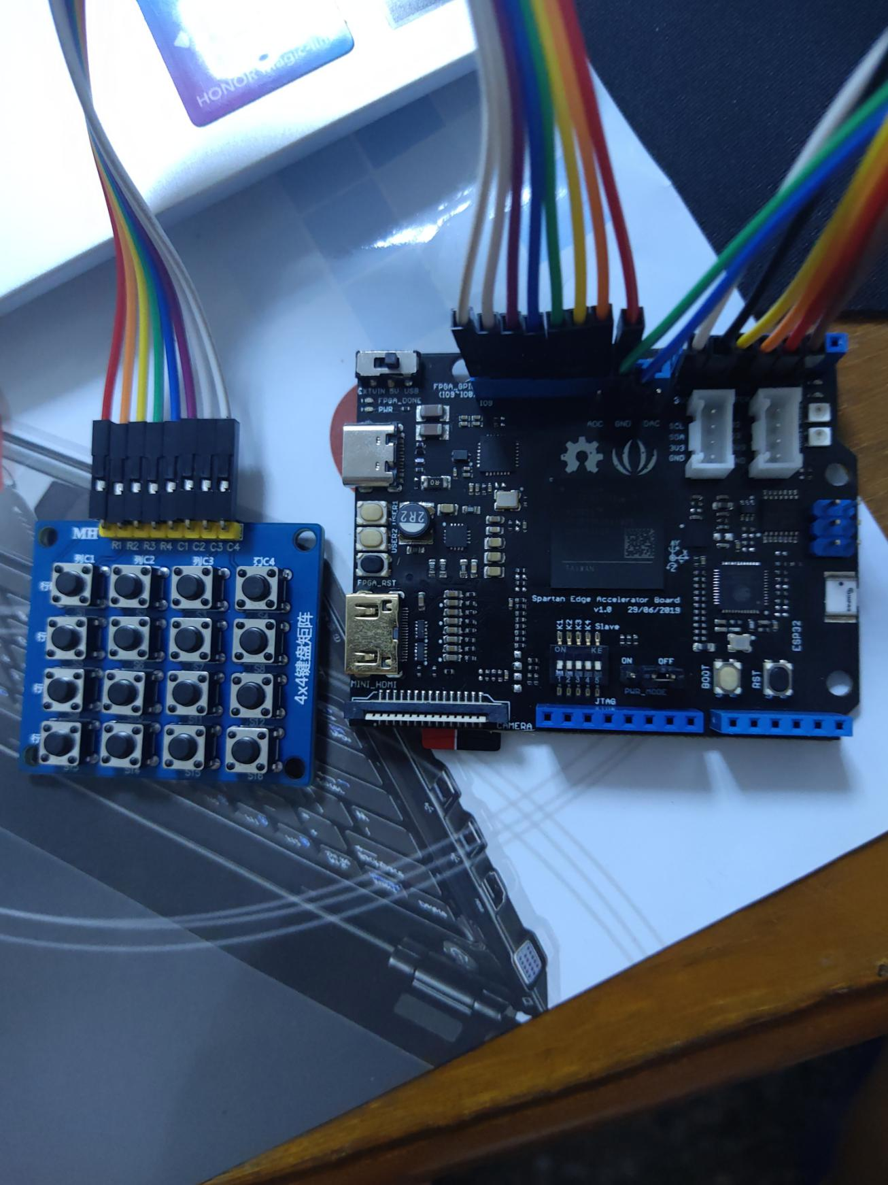

**第二部分**

系统组成及功能说明 /System Construction & Function Description

（请对作品的1. 计划实现及已实现的功能；2. 项目系统框图；3. 使用的技术方向做说明）

系统由输入、状态机、输出组成。

输入信号通过数字键盘手动输入，键盘行与列的信号组成数字，关系如下:

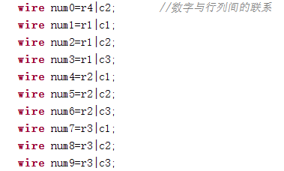

状态机使用三段式描述方法，部分代码如下：

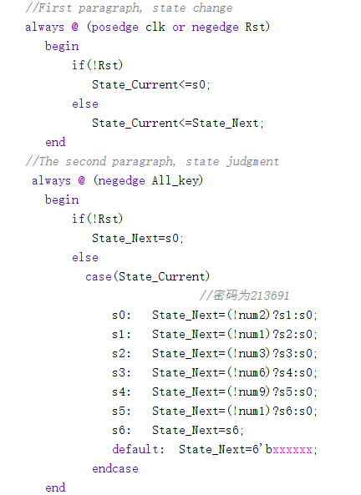

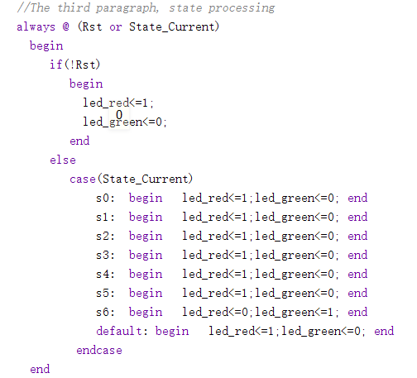

第二段描述中可以修改状态变更的条件，以此改变密码锁的密码。

输出部分由红、绿两个LED灯组成，密码未正确输入前红色指示灯亮起，密码输入正确后，绿色指示灯亮起。

系统框图如下：

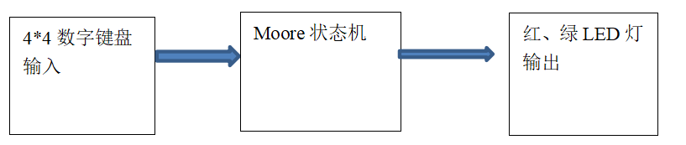

**第三部分**

完成情况及性能参数 /Final Design & Performance Parameters

（作品已实现的功能及性能指标）

数字与键盘行、列关系正确：

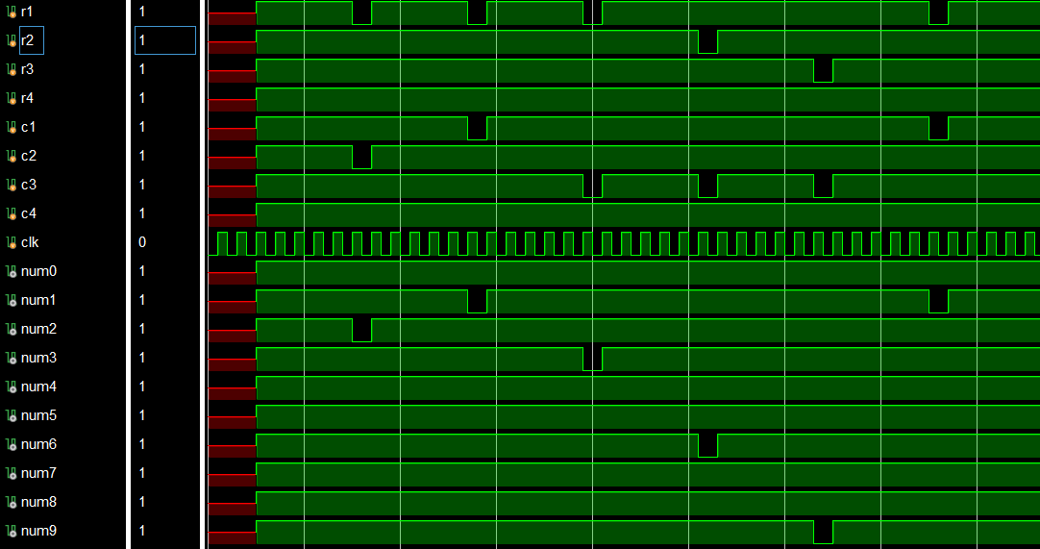

状态机运作正常，输出结果正确：

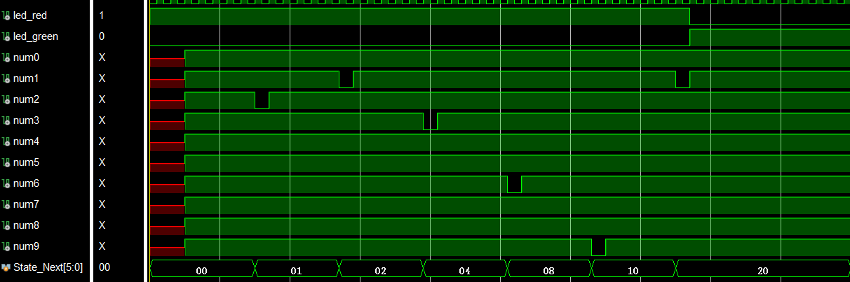

遗憾：

开发板与键盘的连接可能存在问题，可能是排针虚焊、键盘接触不良或者键盘本身已损坏，并未在开发板上得以观察到预期的结果。

**第四部分**

总结 /Conclusions

（谈一谈完成暑期学校课程后的收获与感想。请每位组员分开写。）

姚壮壮：

经过这次暑期学校的锻炼与学习，我们小组的成员都有了很大的收获，前一个星期的线上教学与课后练习，让我们获得了许多FPGA的相关知识，以及使用vivado设计工程的方法。后一个星期的项目设计，锻炼了我们动手操作的能力、协同合作的能力、发现问题解决问题的能力，更让我们对于此前学习到的知识有了进一步的掌握，同时项目最后留下的遗憾也让我们对自身有了更清醒的认知，鞭策着我们继续努力学习，继续加油进步！

莫韬：

本次暑期学校仅有短短的两周，但这两周内我们从零开始认识FPGA到能够熟练运用vivado软件进行工程设计，掌握了很多FPGA的相关知识，亲自动手实践了实验指导书的内容，也与组员一起合作完成了项目设计，是非常充实而有意义的两周。在此过程中我们一起学习新的知识，想办法找办法解决实践过程中遇到的问题，是一个磨砺心智的过程。我们还有很多不足，还有很多需要学习的东西，暑期学校结束后定会更加努力。